RÉPUBLIQUE ALGÉRIENNE DÉMOCRATIQUE ET POPULAIRE
MINISTERE DE L’ENSEIGNEMENT SUPERIEUR ET DE LA RECHERCHE SCIENTIQUE
UNIVERSITÉ DES SCIENCES ET DE LA TECHOLOGIE HOUARI BOUMEDIENE



Rapport TP 4 : Les algorithmes de tri

Réalisé par : ATTARI LINA
BENAICHA CHAHINEZ
CHAIB AYOUB
MIRI MOHAMED WEAAM

INTRODUCTION
Ce travail pratique porte sur l'étude comparative de six algorithmes de tri différents. L'objectif principal est de comparer leurs performances théoriques et pratiques en fonction de différents paramètres : la taille des données, le type de données (aléatoire, trié croissant, trié décroissant), et leur complexité algorithmique.
Les algorithmes étudiés sont :
Tri à bulles (version basique)
Tri à bulles optimisé
Tri gnome
Tri par distribution (Radix Sort)
Tri rapide (Quick Sort)
Tri par tas (Heap Sort)

ALGORITHMES IMPLÉMENTÉS

3.1 Tri à Bulles (Basique)
Principe : Compare les éléments adjacents et les échange si nécessaire, en effectuant plusieurs passages sur le tableau.
Code (extrait) :
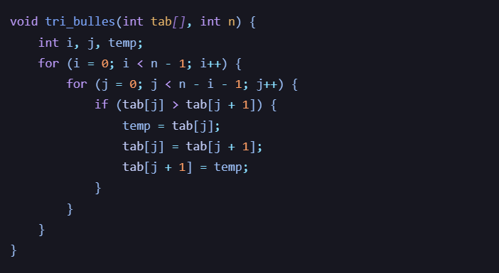
3.2 Tri à Bulles Optimisé
Principe : Amélioration du tri à bulles avec détection d'arrêt anticipé grâce à un flag d'échange.
Code :
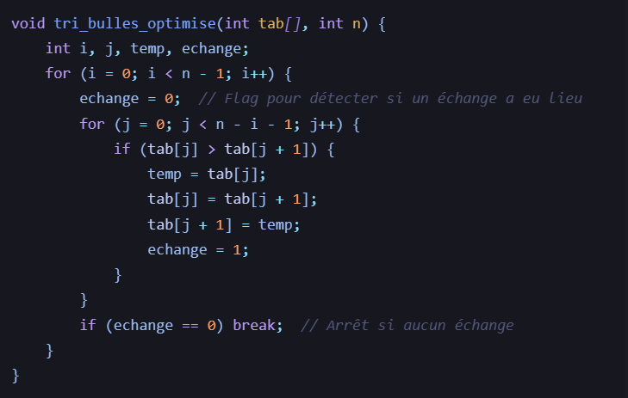
3.3 Tri Gnome
Principe : Algorithme similaire au tri à bulles mais avec déplacement bidirectionnel (avance si ordre correct, recule sinon).
Code :
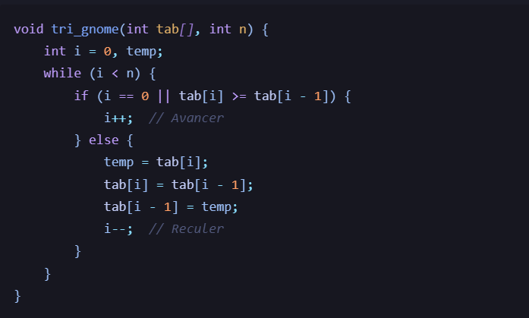
3.4 Tri par Distribution (Radix Sort)
Principe : Tri non comparatif qui trie les éléments chiffre par chiffre (base 10) en utilisant le tri par comptage comme sous-routine.
Code (extrait) :

3.5 Tri Rapide (Quick Sort) - Version Optimisée
Principe : Algorithme "diviser pour régner" qui partitionne le tableau autour d'un pivot.
Optimisation critique : Utilisation d'un pivot aléatoire pour éviter le pire cas O(n²).
Code :
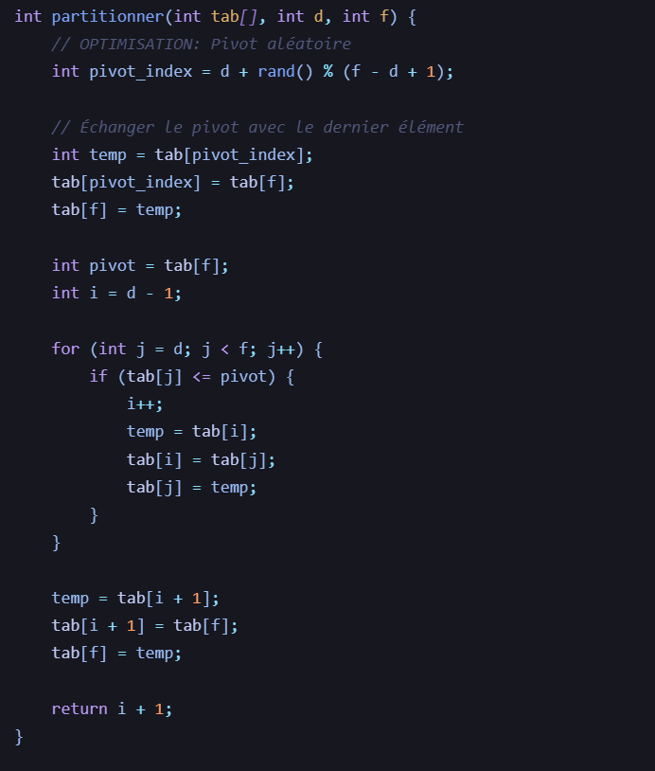
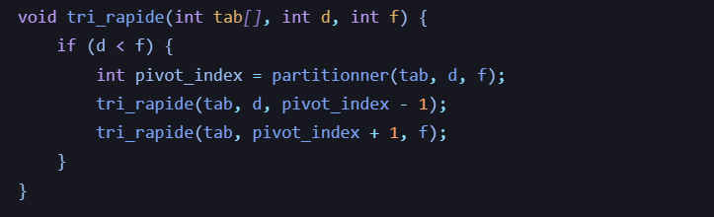
3.6 Tri par Tas (Heap Sort)
Principe : Utilise une structure de tas (heap) pour extraire les éléments dans l'ordre.
Code :
